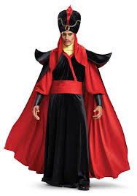 | JAFAR: Disfraz de Jafar más gorro y casaca de sultán  TROPEZÓN: mismos colores pero invertidos y sin el gorro.
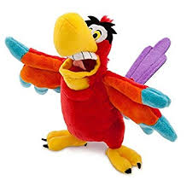 | Iago
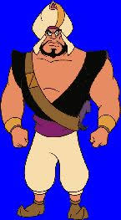 | Capitán y Guardias.  Los guardias irán sin gorro.  El gorro del capitán es importante que no le haga sombra en la cara y que pueda sujetarse bien para los bailes.
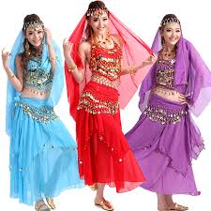 | PUEBLO árabe chicas- COLORES ADMITIDOS:  Violeta-Rojo-Amarillo-Naranja  COLORES PROHIBIDOS: AZUL-CELESTES Y VERDES o TURQUEZAS.  Han de ir todas con el mismo vestuario, han de comprarlo en el mismo sitio o hablar con Broderí.  Calzado: chinas
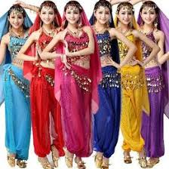 | NODRIZAS  COLORES ADMITIDOS:  Violeta-Rojo-Amarillo-Naranja  COLORES PROHIBIDOS: AZUL-CELESTES Y VERDES o TURQUEZAS.  Han de ir todas con el mismo vestuario, han de comprarlo en el mismo sitio o hablar con Broderí.  Calzado: chinas
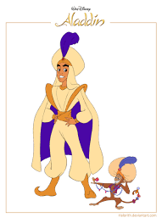 | ABU 2 vestuarios pobre y Prince Ali
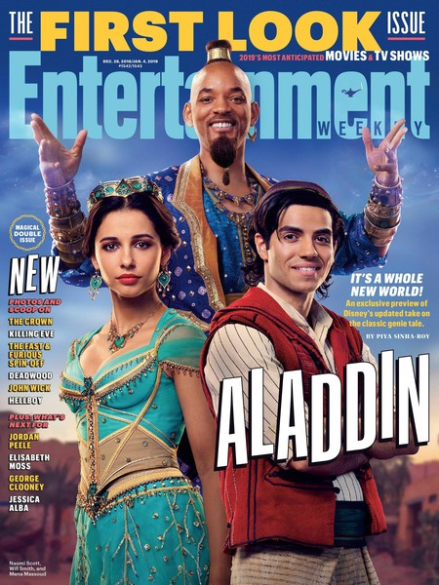 | JAZMIN (hablar con Broderi)
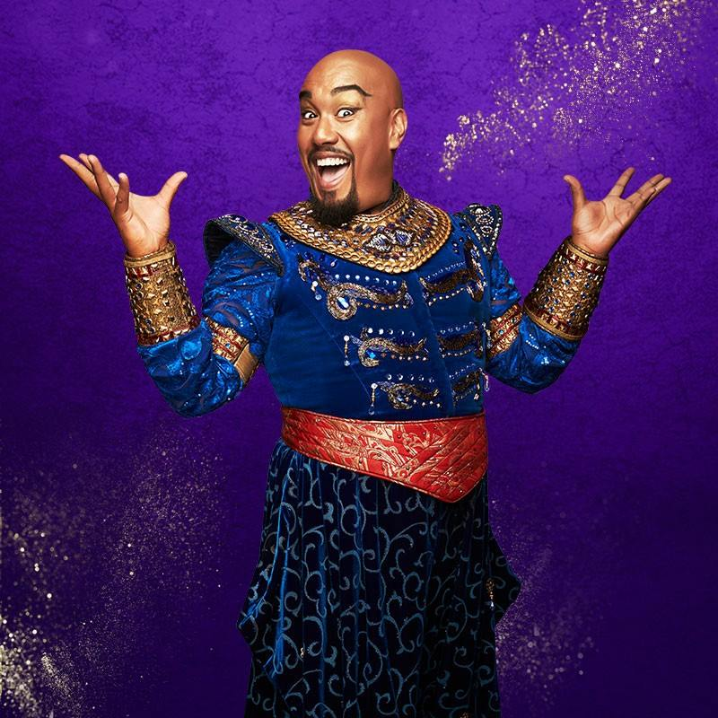 | GENIO
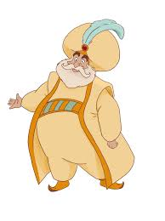 | Sultán
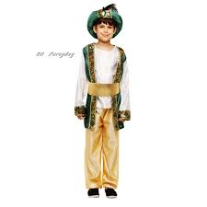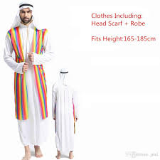 | Principe Ahmed + casaca rayada de pueblo.

